ОСТРЫЕ ПАРАНАЗАЛЬНЫЕ СИНУСИТЫ

Блок 1. Носовая полость разделена носовой перегородкой, и изломы на перегородке указывают, что она может быть искривлена. Затруднение носового дыхания и нарушение вентиляции пазух, возникающее у лиц с искривлением носовой перегородки, часто может служить причиной синуситов. В процесс могут вовлекаться верхнечелюстные пазухи — гаймориты (г), решетчатые лабиринты — этмоидиты (э), лобные пазухи — фронтиты (ф), основные пазухи — сфеноидиты (о).
Если в процесс вовлечены все пазухи на одной стороне — гемисинусит. Если все пазухи с обеих сторон — пансинусит.
Блок 2. Клиника. Наиболее характерные симптомы синуситов: головная боль, упорный гнойный насморк.
Блок 3. Диагноз подтверждает рентгенография придаточных пазух носа и пункция.
Блок 4. Основные принципы лечения синуситов.
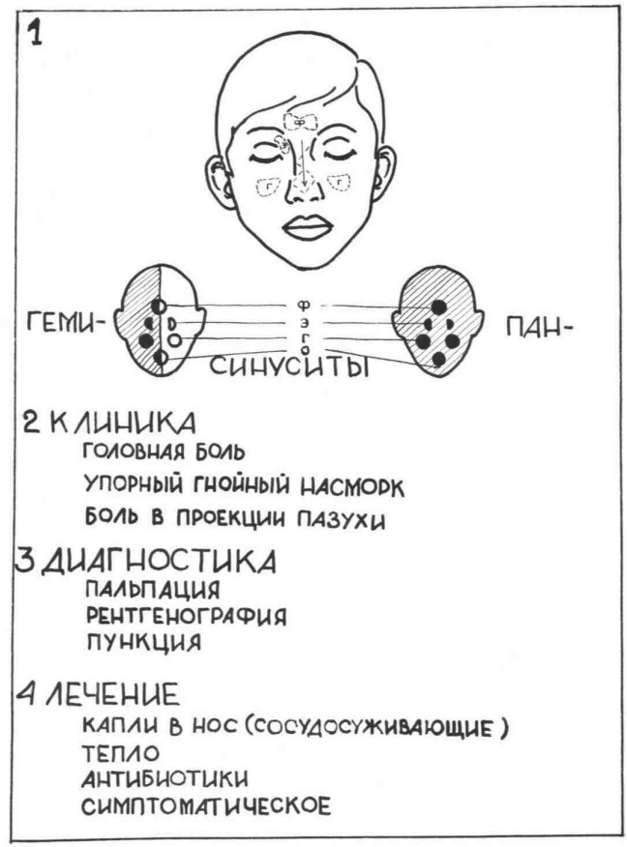

рис. Острые параназальные синуситы

ХРОНИЧЕСКИЙ ПОЛИПОЗНЫЙ СИНУСИТ

Блок 1. Схематически представлены фронтальный и сагиттальный разрезы через полость носа и пазухи. В полости носа видны нижняя и средняя носовые раковины гайморовы пазухи открываются в средний носовой ход. Подчеркивается, что полипы носа образуются только в придаточных пазухах носа при хронических полипозных синуситах и не образуются в самой полости носа.
В левой гайморовой пазухе более ранняя стадия полипозного синусита, полипы небольших размеров и не выходят в полость носа. Причина же затемнения гайморовой пазухи может быть выяснена с помощью контрастной рентгенографии. Для этого произведен прокол гайморовой пазухи через нижний носовой ход и в пазуху введено контрастное вещество — йодолипол. На схеме видно, что контраст заполнил только центральную часть пазухи, между ним и костными стенками пазухи определяется резко утолщенная слизистая оболочка пазухи, имеющая неровные контуры в связи с наличием мелких полипов.
Диагноз: Левосторонний хронический полипозный гайморит.
Блок 2. Основные методы лечения хронических полипозных синуситов изображен большой полип, выходящий из гайморовой пазухи в полость носа, который может затруднять носовое дыхание, и выявляется при риноскопии.
На обзорной рентгенограмме придаточных пазух носа обычно при подобных состояниях отмечается затемнение пораженных пазух.
Наличие полипа в правой половине носовой полости пpи риноскопии и затемнение правой гайморовой пазухи на рентгенограмме позволяют поставить диагноз правосторонний хронический полипозный гайморит с полипами в носу.
Лечение включает:
а) удаление полипов из носовой полости (полипотомия носа) для восстановления носового дыхания; она производится с помощью полипной петли;
б) вскрытие пазухи с выскабливанием полипозно измененной слизистой оболочки и образованием широкого соустья с полостью носа. Вскрытие гайморовой пазухи (гайморотомия) производится через переднюю ее стенку, а соустье образуется через нижний носовой ход. На схеме видна стрелка, выходящая из гайморовой полости через широкое соустье в полость носа.

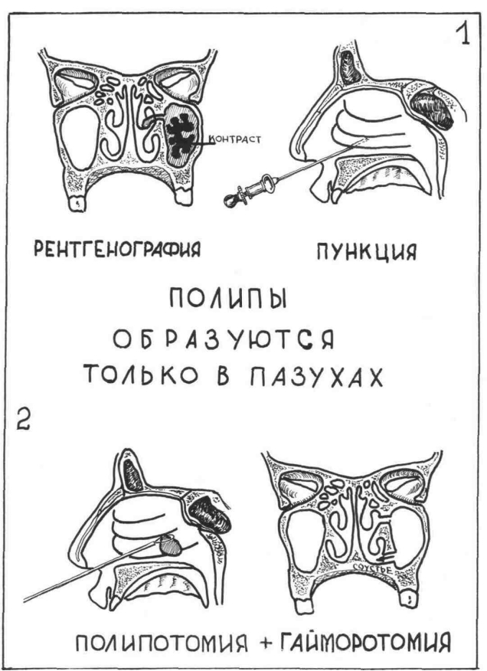

рис. Хронический полипозный синусит

